Муниципальное автономное дошкольное образовательное учреждение детский сад №6 (2 корпус)

«Развитие межполушарного взаимодействия методом кинезиологии
у дошкольников 4-5 лет»

Подготовила: Муртазина Д.И., воспитатель

Нефтекамск, 2022
Современный мир меняется стремительно: запросы общества таковы, что ребенок должен быть готов воспринимать большой объем информации, ориентироваться в нем и постараться стать успешным. Поэтому и необходимыми становятся не сами знания, а умение учиться, развивать личность через формирование универсальных учебных действий. В последнее же время отмечается увеличение количества детей с затруднениями в обучении, трудностями в адаптации. Для преодоления имеющихся у них нарушений необходимо проведение комплексной работы.
Одним из актуальных направлений внедрения инновационных технологий в коррекционный процесс является использование кинезиологии.
Кинезиология направлена на то, чтобы развить связи между правым и левым полушарием и добиться гармоничного развития их у ребенка.
Основная цель кинезиологиологических упражнений: развитие межполушарного взаимодействия, способствующего активизации мыслительной деятельности.
Задачи:
- развитие межполушарной специализации;
- синхронизация работы полушарий;
- развитие мелкой моторики рук;
- развитие познавательных процессов;
Специальные кинезиологические упражнения позволяют создать новые нейронные связи и улучшить работу головного мозга, отвечающего за развитие психических процессов, в том числе речи и интеллекта.
Кинезиология способствует развитию мелкой моторики и относится к здоровьесберегающей технологии. А одной из главных задач нашего детского сада является укрепление и сохранение здоровья. В свете этого метод кинезиологии стал очень актуален, и я начала применять в своей работе с детьми среднего дошкольного возраста приемы и методы кинезиологии.
Для поддержания у детей среднего дошкольного возраста интереса к кинезиологическим упражнениям я создала копилку дидактических игр и пособий.
- Дорожки для развития межполушарного взаимодействия
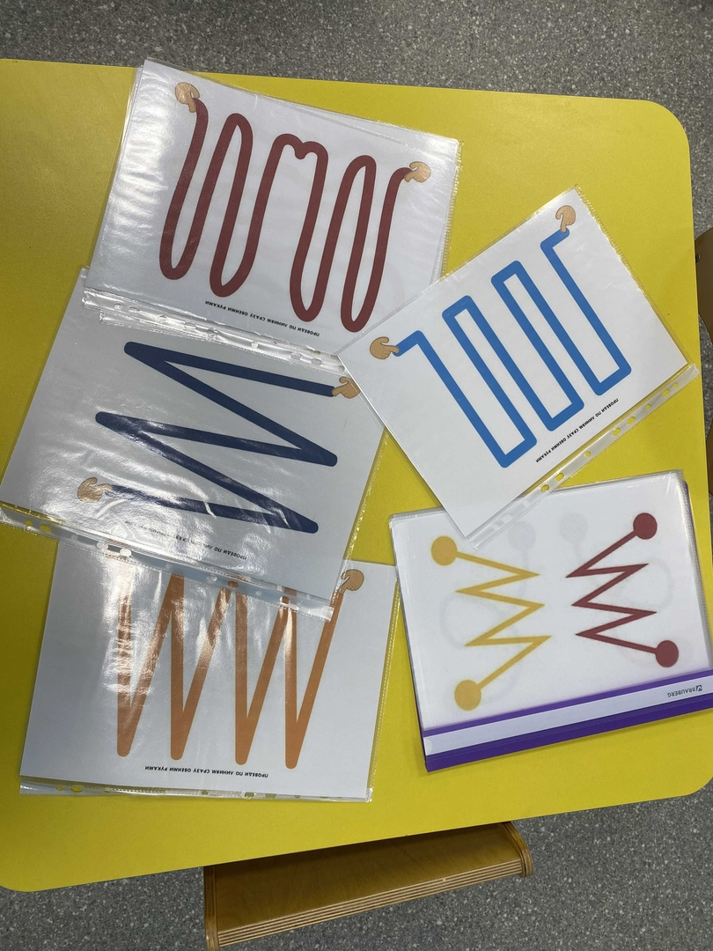
Дорожки просты и очень эффективны для развития межполушарного взаимодействия. Они развивают тело, повышают стрессоустойчивость организма, синхронизируют работу полушарий, улучшают зрительно-моторную координацию, формируют пространственную ориентировку, совершенствуют регулирующую и координирующую роль нервной системы.
Ребенку требуется одновременно двумя руками передвигаться по дорожкам.

2. Схемы для развития межполушарного взаимодействия
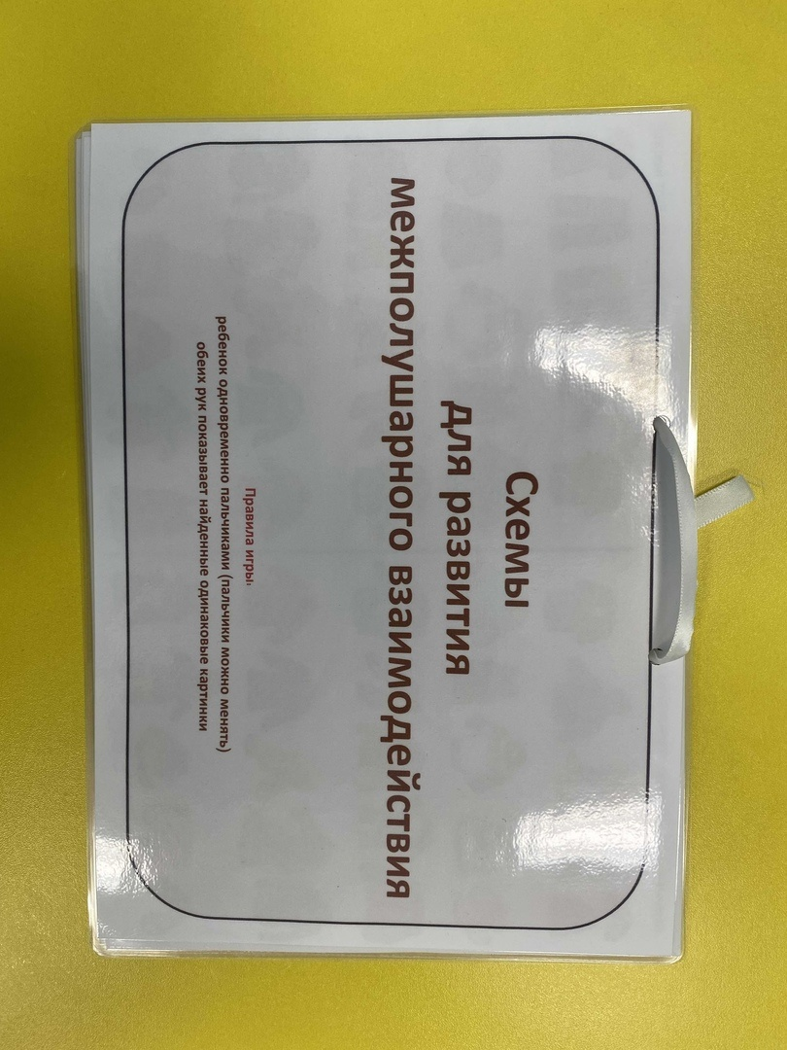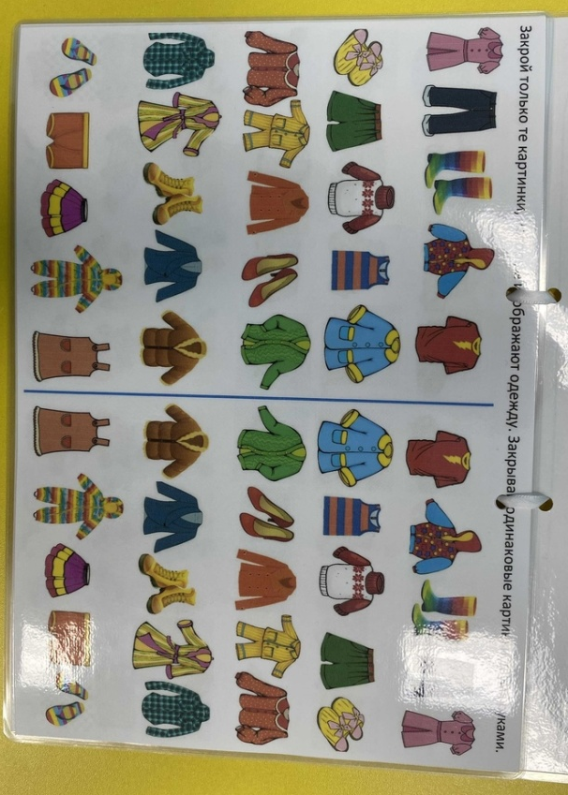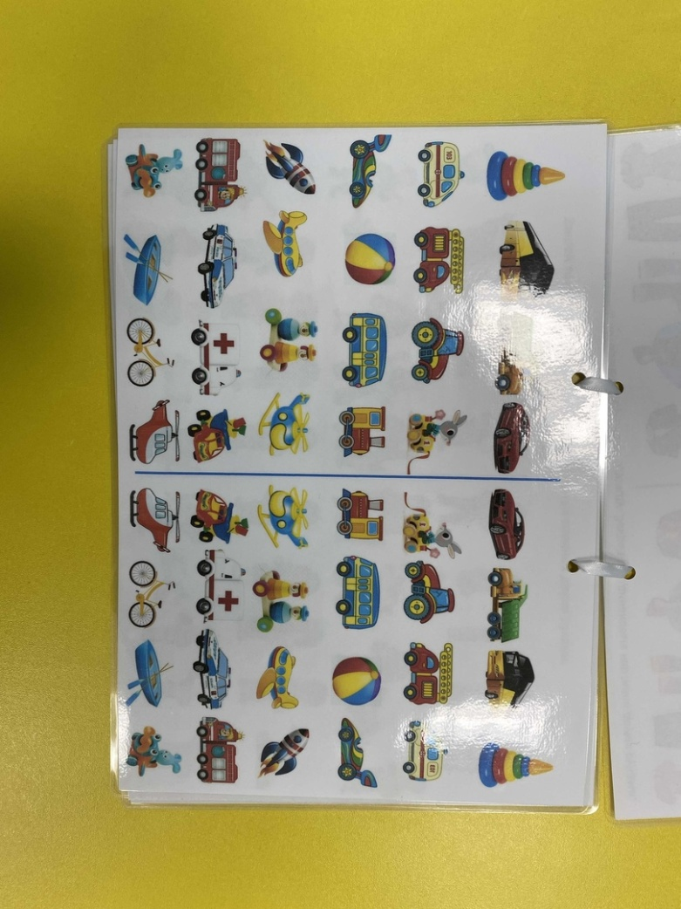Данное пособие используется для индивидуальной работы. В данное пособие входит альбом с предметными картинками, расположенными в хаотичном порядке. Для развития математических способностей это карты с изображением геометрических фигур, геометрических тел, цифр. Для автоматизации, дифференциации и развития связной речи это карты с изображением предметов, животных.
Задача ребенка одновременно показывать одинаковые картинки левой и правой рукой и называть изображение.

3. Зеркальный геоборд
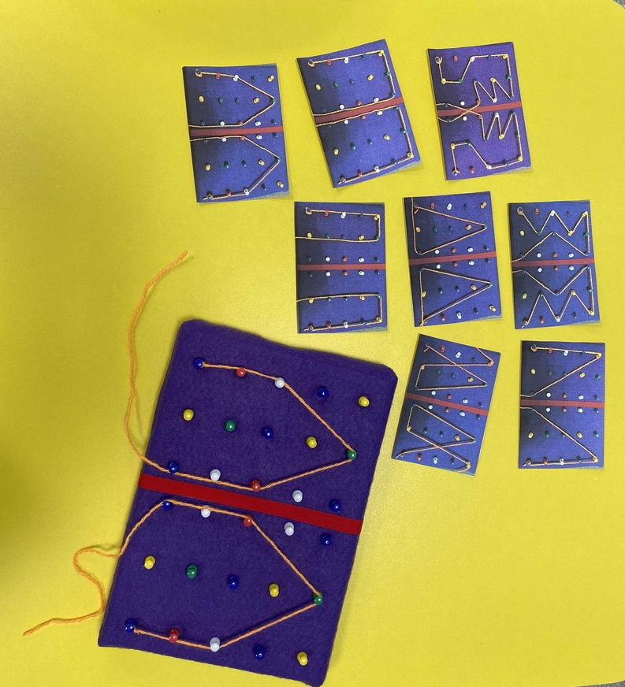Пособие «Зеркальный геоборд» используется для индивидуальной работы. В данное пособие входят: «Зеркальное поле» с кнопками, 2 ленточки для правой и левой руки, алгоритмы-схемы для работы с пособием. Алгоритмы-схемы имеют этапы усложнения, от простых фигур до более сложных.
Примерные задания для работы на поле.
ЗАДАНИЕ 1. Нарисовать изображение с алгоритма-схемы по пробкам, правой рукой с правой стороны, а левой с левой стороны по очереди.
ЗАДАНИЕ 2. Нарисовать изображение с алгоритма-схемы одновременно двумя руками с двух сторон поля.
Эффективность данного нетрадиционного приема направлена на закрепление математических представлений, пространственного восприятия, сенсорных эталонов.

4. Зеркальные рисунки
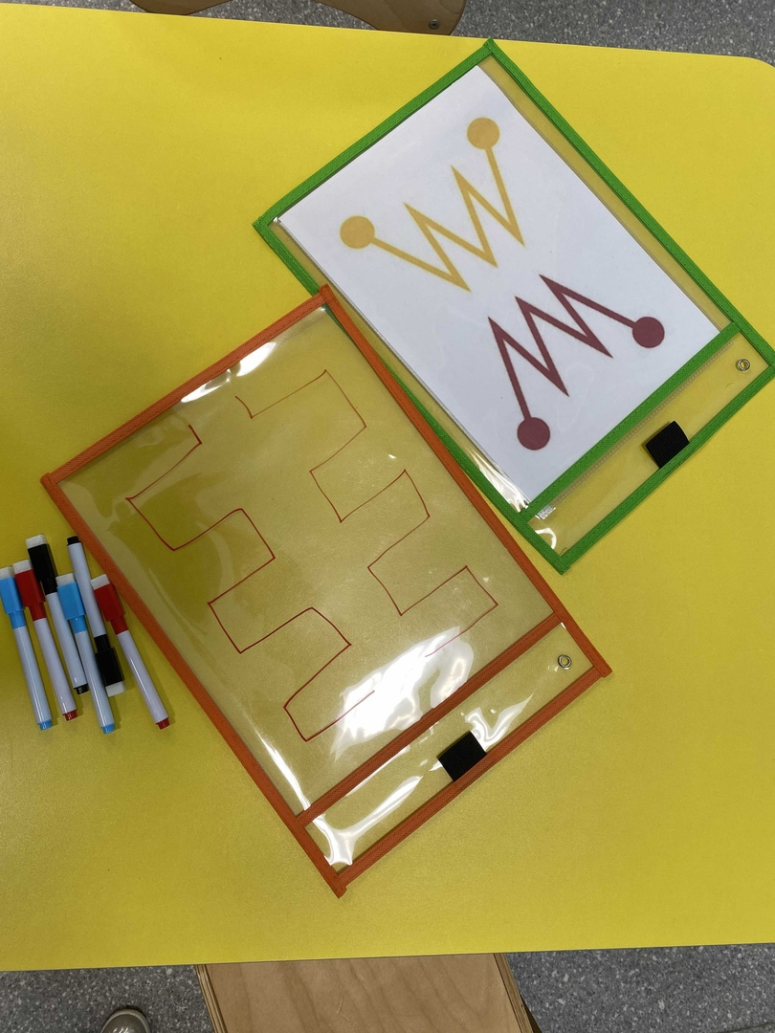Работа ведется на подгрупповых и индивидуальных занятиях. Используем для рисования кисточки, пальцы, губки, штампы, краски, гуашь, фломастеры. Рисовать рекомендуется как правой, левой рукой, так и обеими руками одновременно.
Рисование двумя руками является отличной зарядкой для мозга, так как в работе участвуют оба полушария одновременно. В своей работе мы используем следующие методики:
- рисование с шаблоном – за файлом крепится распечатанный шаблон для рисования обеими руками, а ребенок одновременно обеими руками обводит картинку
- рисование по образцу педагога – педагог заранее изображает симметричный рисунок, ребенок пытается повторить данный рисунок обеими руками.

5. Зеркальные узоры
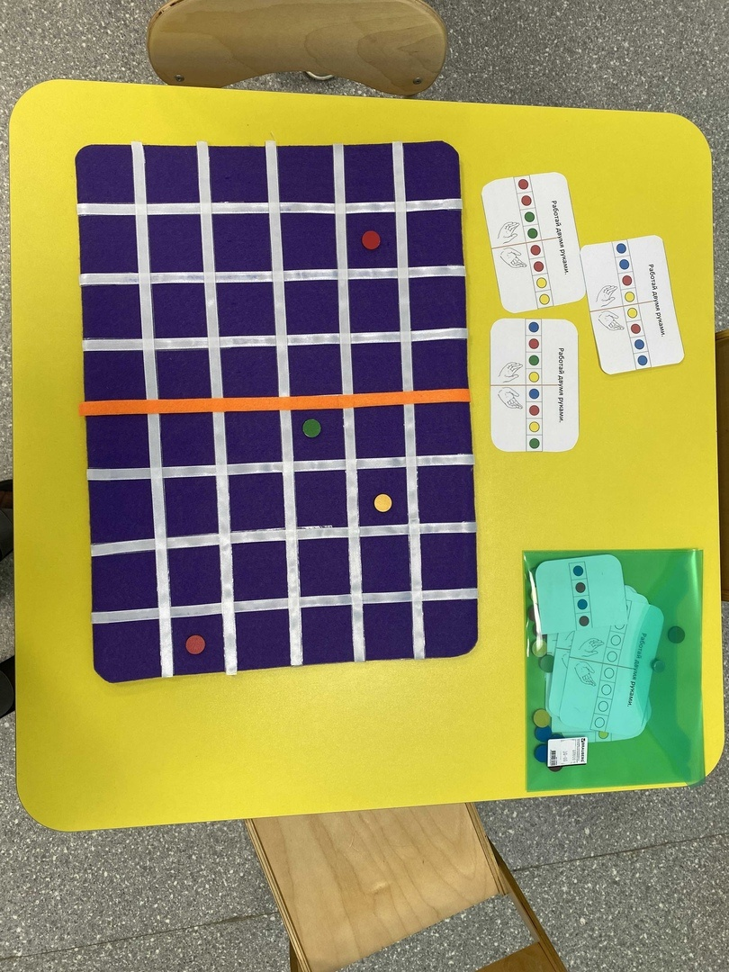Пособие «Зеркальные узоры» также используется для индивидуальной работы. В данное пособие входят: «зеркальное поле», камешки разного цвета, алгоритмы-схемы для работы с пособием.
Примерные задания для работы на поле
ЗАДАНИЕ 1. Педагог дает ребенку задание - возьми в каждую руку по желтому камешку, положи правой рукой в правый верхний угол и т.д.
ЗАДАНИЕ 3. Ребенку предлагается образец выложенных в линию разных по цвету фигур, а ребенок двумя руками одновременно от центральной линии к краям должен выложить фигуры в том же порядке.
Дети с большим удовольствием занимаются этими дидактическими упражнениями и играми, так как они интересны и удобны в применении.

